ال lists زى م قلت قبل كدا انها تعتبر هى ال array الموجود فى باقى لغات البرمجه، هو للدقه مش هى ال array لان ال array موجود فى البايثون بس بطريقه معينه انما ال lists بتقوم بنفس وظائف ال array بالظبط.

ال list ممكن تقبل اى نوع بيانات جواها، يعنى مش شرط يكون كل العناصر اللى جواها عباره عن integers او string او غيرهم، لا انا ينفع احط اى نوع متغير فى نفس ال list.

بوصل للعناصر جوا ال list عن طريق ال index بتاعها وال list بتكون zero based indexed ولو عايز اوصل للعناصر من الاخر بشتغل بالسالب يعنى اخر عنصر بيكون ال index بتاعه -1 .

ممكن اقطع جزء من ال list بطريقة ال slicing اللى اتعلمناها قبل كدا فى درس string indexing and slicing .

لو عايز احذف عنصر او مجموعة عناصر من ال list بعمل assign للقيمه بتاعتهم ب brackets فاضيه [] ، او يأما لو مثلا عايز اشيل 3 عناصر واخليهم عنصر واحد بس بحدد ال 3 عناصر واخليهم بيساووا العنصر دا.

# -----------------------------

# -- Lists --

# -----------

# [1] List Items Are Enclosed in Square Brackets

# [2] List Are Ordered, To Use Index To Access Item

# [3] List Are Mutable => Add, Delete, Edit

# [4] List Items Is Not Unique

# [5] List Can Have Different Data Types

# -----------------------------

myAwesomeList = ["One", "Two", "One", 1, 100.5, True]

print(myAwesomeList)  # Whole List

print(myAwesomeList[1])  # "Two"

print(myAwesomeList[-1])  # True

print(myAwesomeList[-3])  # 1

print(myAwesomeList[1:4])  # ['Two', 'One', 1]

print(myAwesomeList[:4])  # ['One', 'Two', 'One', 1]

print(myAwesomeList[1:])  # ['Two', 'One', 1, 100.5, True]

print(myAwesomeList[::1])  # ['One', 'Two', 'One', 1, 100.5, True]

print(myAwesomeList[::2])  # ['One', 'One', 100.5]

print(myAwesomeList)

# myAwesomeList[1] = 2

# myAwesomeList[-1] = False

myAwesomeList[0:3] = ["A"]

print(myAwesomeList)

**CODE**

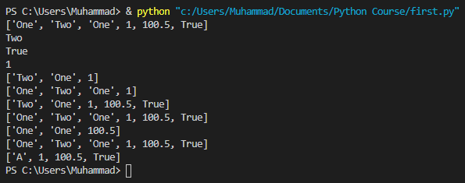

**OUTPUT**